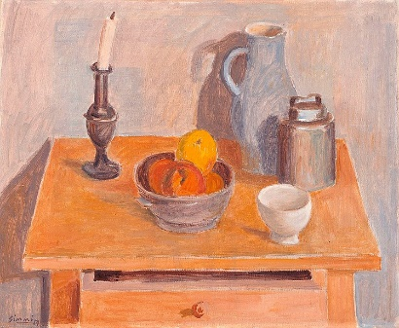

Samedi 2 juin 2018 à 14h00

Invitation aux membres de ProLavaux
Visite de l’exposition W. Gimmi
à l’Atelier De Grandi à Corseaux.

Rendez-vous à l’Atelier, ch. d’Entre-deux-Villes 7, Corseaux

Né le 7 août 1886 à Zurich, Wilhelm Gimmi est mort à Chexbres le 29 août 1965. Il laisse une œuvre impressionnante de peintures, dessins et lithographies. Le Musée Jenisch est dépositaire de la Fondation créée après sa mort par sa femme Suzanne.
Après des études d’art à Paris et à Zurich, W. Gimmi s’établit à Paris où il participe au premier mouvement associatif d’artistes modernes, avec Paul Klee et Jean Arp, entre autres. En 1940, il s’installe définitivement à Chexbres.

Installé dans la maison atelier construite par Alberto Sartoris pour le peintre Italo De Grandi, l’Atelier De Grandi propose chaque année deux expositions de peintres suisses, des concerts et des conférences.

La visite sera guidée, un apéritif offert suivra à la Cave des Vignerons de Corseaux, rue du Village 20.

Au verso vous trouvez un plan avec des zones de parking. Celles-ci étant réduites, nous vous conseillons le train Vevey-Chexbres, arrêt Funiculaire, ou son parking attenant.
La visite est limitée à 30 personnes ! Le prix d’entrée de Frs. 15.- sera perçu à l’entrée.

----------------------------------------------------------------------------------------------------------------

Visite de l’exposition Gimmi, samedi 2 juin 2018 à 14h00

Bulletin d’inscription à retourner jusqu’au 22 mai par poste ou par e-mail à :
Catherine Panchaud, ch. de la Chapelle 13, 1070 Puidoux
catherine.panchaud@bluewin.ch

Nom/Prénom : …………………………… Adresse : ……………………………………..

Je serais accompagné(e) de :………… personne(s)

No de téléphone : ………………………… Courriel : …………………………………….

Date : ………………………………………. Signature : ………………………………….

Je prendrai part à l’apéritif Oui Non (biffer ce qui ne convient pas)

